Bacula

Manual de como restaurar um backup

Autor: Lucas Alves Santos

Para restaure é necessário utilizar uma aplicação do **Bacula** via linha de comando chamada bconsole. Para entrar na mesma é necessário apenas digitar bconsole e dar enter conforme figura abaixo.

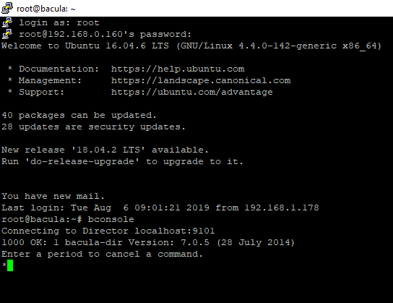

Dentro da aplicação bconsole você deve digitar **restore** e dar enter após isso aparecera várias opções de restaure conforme figura abaixo.

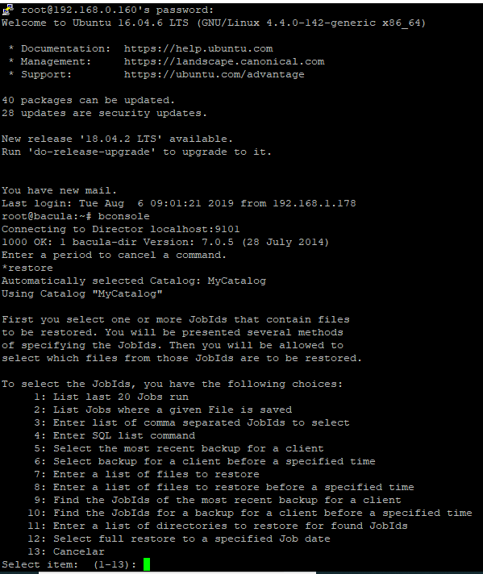

Cada opção tem a sua particularidade na busca dos backups, pode-se estudar essas particularidades neste link - <https://www.bacula.org/5.1.x-manuals/en/main/main/Restore_Command.html>

No nosso ambiente utilizo a opção 3 pois pesquiso o JOB de Backup pelo ID do JOB.

Quando seleciona opção 3 ele solicita ID do JOB conforme imagem abaixo

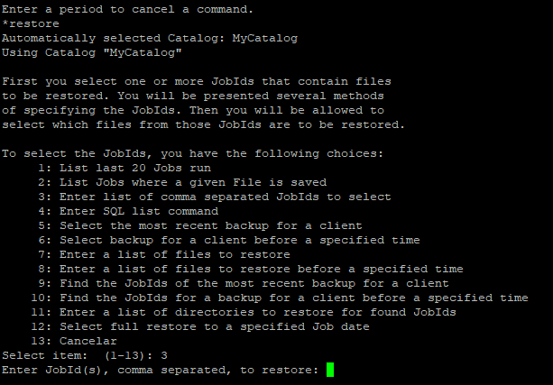

Após digitar o JOB desejado irá solicitar quais arquivos deseja recuperar.

Existe variar formas dentro deste comando para selecionar os arquivos pode ser estudado neste link - <https://www.bacula.org/5.1.x-manuals/en/main/main/Restore_Command.html>

Pode pesquisar os comandos com dois cliques na tecla tab

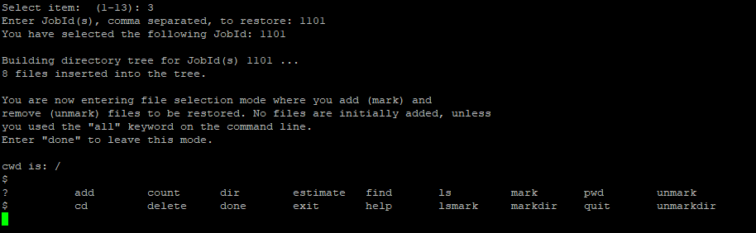

Para navegar dentro das pastar do backup se utiliza o mesmo método do Linux Ubuntu.

Comando que utilizo.

**mark * = marca tudo do diretório que se está**

**mark “arquivo ou pasta” = marca o que estiver entre as aspas**

**done = confirme o que marcado**

**cd (não utiliza “\” para entrar no diretório como Ubuntu) = utiliza-se para navegar entres os diretórios do backup.**

Após confirmar ele solicitará de qual servidor está sendo feito o restaure. Conforme imagem abaixo.

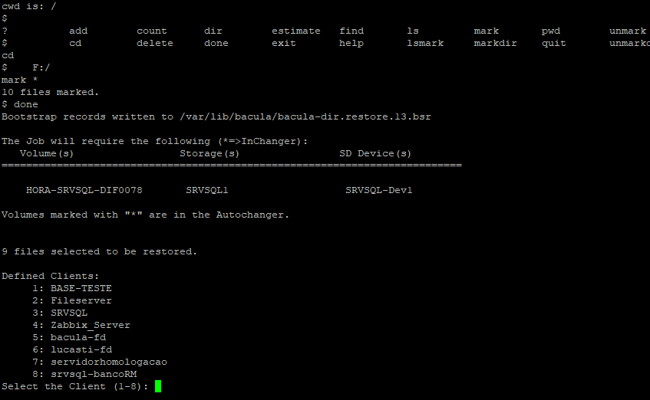

Após selecionar deve se alterar as informações abaixo. Para isso utilizaremos o comando “mod”.

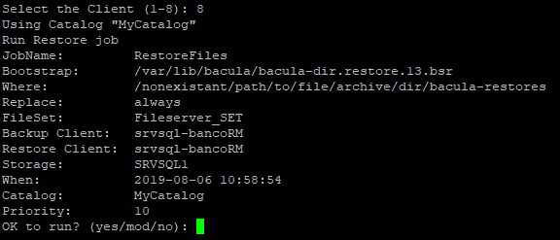

Primeiro mudaremos FileSet do restaure

Deve ser utilizado sempre o FileSet do cliente que originou o Backup.

Neste exemplo iremos restaurar um backup do SRVSQL-DIF conforme imagem.

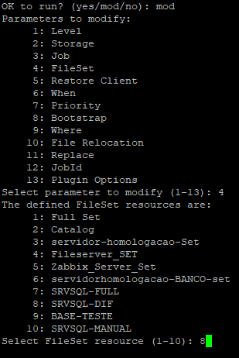

Segunda mudança é onde será salvo o restaure.

Pode padrão é sempre feito no cliente é realizado o backup, mas no nosso ambiente o restaure é feito em outro cliente sendo assim necessário a troca.

Novamente utilizamos o comando “**mod**” e selecionamos a opção 5 e assim podemos ver a liste de cliente cadastrados, possibilitando a mudança.

No nosso ambiente selecionaremos o cliente **BASE-TESTE**.

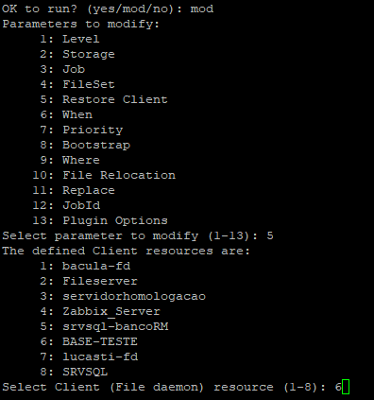

Terceiro e último passo mostrar em qual diretório será salvo o restaure.

Novamente utilizamos o comando “mod” e selecionamos a opção 9 e assim especificar onde será realizado o restaure. Conforme imagem.

**Obs: Para realizar o restaure em uma máquina Windows deve utilizar as barras normais conforme a imagem.**

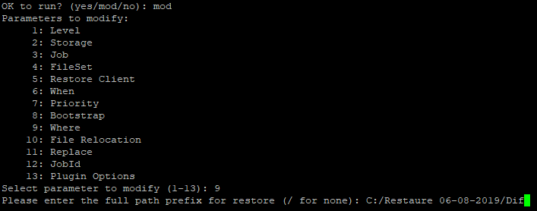

Após as modificações inicialize o restaure utilizando o comando “**yes**”.